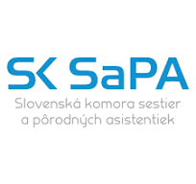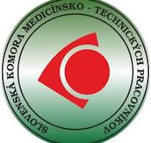

Regionálna komora sestier a pôrodných asistentiek v Nových Zámkoch
Regionálna komora MTP v Nových Zámkoch
FNsP v Nových Zámkoch
OCS FNsP Nové Zámky

Vás pozýva na

Celoústavný odborný seminár
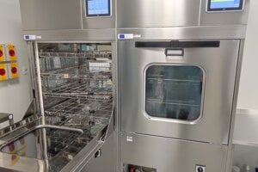
ktorý sa uskutoční
7. novembra 2024 o 13,00 hod.
v kinosále FNsP
Slovenská 11, Nové Zámky

Program:
- Otvorenie
- História a súčasnosť OCS FNsP v Nových Zámkoch
Vadkertiová, V.
3 . Intervencie multidisciplinárneho tímu na oddelení centrálnej sterilizácie
Matušková, A.
4. Manažment pracovných postupov pri starostlivosti o chirurgické nástroje
Benczeová, I.
5. Sterilizácia ako jeden z aspektov starostlivosti o bezpečnosť pacienta
Brošková, M., Vadkertiová, V.
6. Sterilizácia zdravotníckych pomôcok v kontexte prevencie nozokomiálnych nákaz
v zdravotníckom zariadení
Pastoreková, T.
7. Diskusia
8. Záver
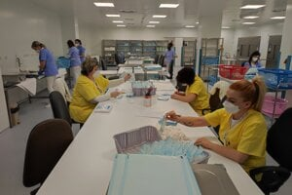

Práca sestry na OCS je vo väčšej anonymite ako
práca sestry pri lôžku, no v pozadí nášho
snaženia je človek v bio-psycho-sociálnej núdzi
a máme vždy na pamäti, že cieľom nášho úsilia a práce je služba preň.
_____________________________________________________________________________________
Podujatie je zaradené do kreditného systému hodnotenia účasti na odborných podujatiach v zmysle
Vyhlášky MZ SR 74/2019 Z.z. v znení neskorších predpisov

